Домашняя работа 8
Работу оцениваю в 8 баллов.

Построение графиков:

№1
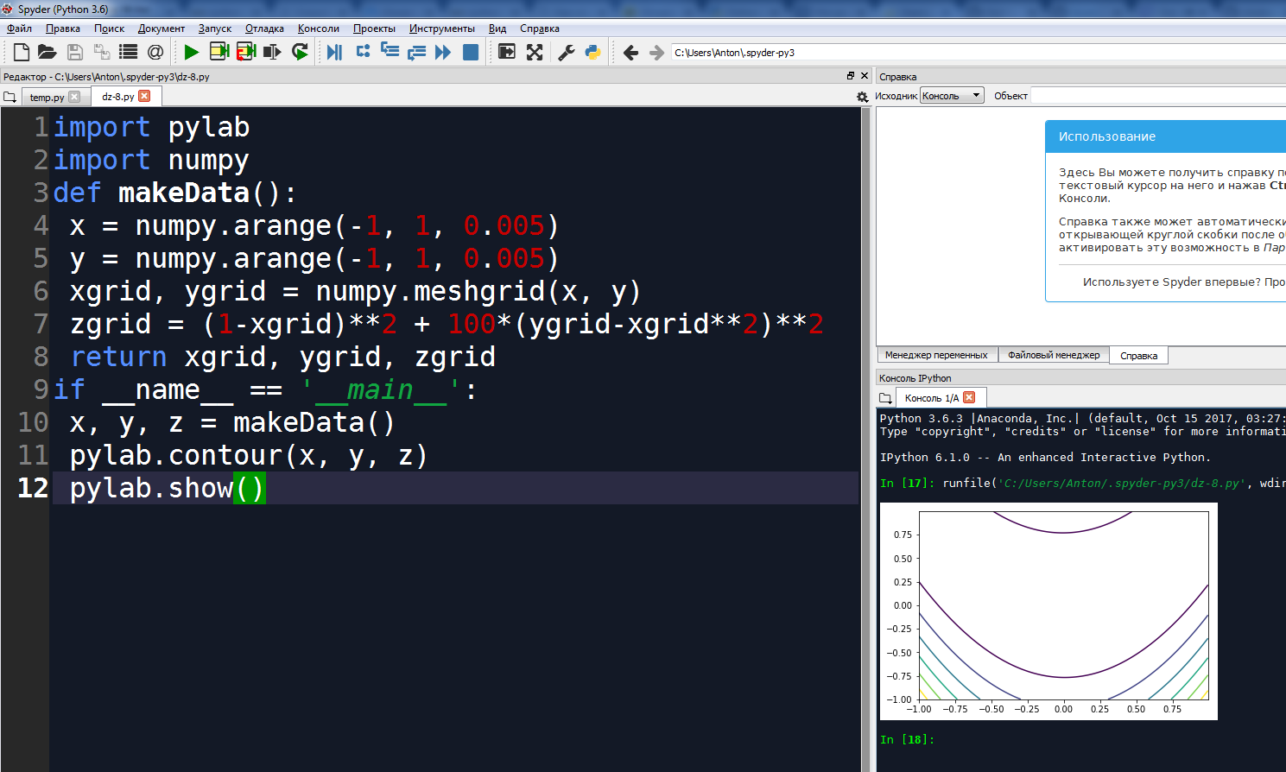

Код, который понадобился:
import pylab
import numpy
def makeData():
x = numpy.arange(-1, 1, 0.005)
y = numpy.arange(-1, 1, 0.005)
xgrid, ygrid = numpy.meshgrid(x, y)
zgrid = (1-xgrid)**2 + 100*(ygrid-xgrid**2)**2
return xgrid, ygrid, zgrid
if __name__ == '__main__':
x, y, z = makeData()
pylab.contour(x, y, z)
pylab.show()

График:

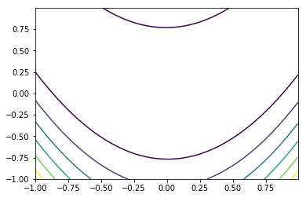

№2
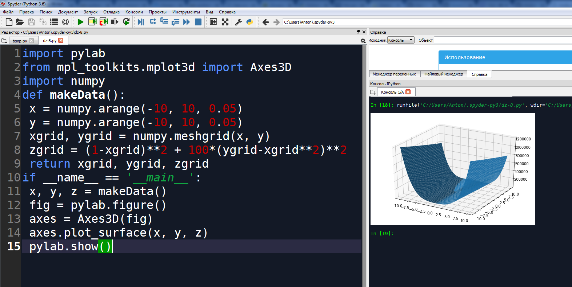

Код, который понадобился:

import pylab
from mpl_toolkits.mplot3d import Axes3D
import numpy
def makeData():
x = numpy.arange(-10, 10, 0.05)
y = numpy.arange(-10, 10, 0.05)
xgrid, ygrid = numpy.meshgrid(x, y)
zgrid = (1-xgrid)**2 + 100*(ygrid-xgrid**2)**2
return xgrid, ygrid, zgrid
if __name__ == '__main__':
x, y, z = makeData()
fig = pylab.figure()
axes = Axes3D(fig)
axes.plot_surface(x, y, z)
pylab.show()

График:
